Формы коррупции

В системе государственной службы формы коррупции разнообразны. Они могут проявляться в виде:
- вознаграждения за получение выгодных контрактов в форме оплаты якобы консультационных услуг, установления непомерно высоких гонораров за публикации или лекции;
-служебного мошенничества и других формах хищения;
-получения"комиссионных" за размещение государственных заказов;
-оказания государственным служащим разного рода услуг и иных "знаков внимания";
-поездок в заграничные командировки, на отдых и лечение за счет заинтересованных в решении вопросов партнеров;
-латентного вымогательства взяток, в том числе незаконных вознаграждений, за ускоренное решение вопросов, выдачу документов;
-вымогательства взяток у водителей сотрудниками органов, обеспечивающих безопасность дорожного движения;
-устройства на работу родственников, друзей, знакомых;
- получения руководителями от подчиненных доли взяток и др.
Наряду с традиционной формой взятки появились ее современные модификации. Вместо конверта с деньгами теперь фигурируют действия, определяющие изменения в имущественном положении лиц, вовлеченных в коррумпированные отношения.
Самые опасные формы коррупции квалифицируются как уголовные преступления. К ним, прежде всего, относятся растрата(хищение) и взятки.
Растрата состоит в расходе ресурсов, доверенных должностному лицу, с личной целью. Она отличается от обычного воровства тем, что изначально лицо получает право распоряжаться ресурсами легально: от начальника, клиента и т. д.
Взятка является разновидностью коррупции, при которой действия должностного лица заключаются в оказании каких-либо услуг физическому или юридическому лицу в обмен на предоставление последним определённой выгоды первому. В большинстве случаев, если дача взятки не является следствием вымогательства, основную выгоду от сделки получает взяткодатель.

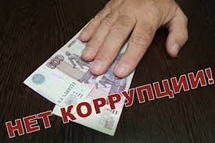

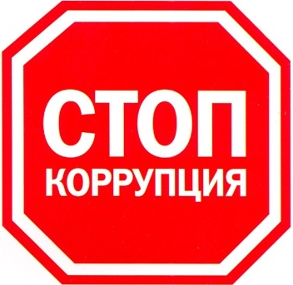

Прокуратура Шимского района
разъясняет закон

Шимск, 2019
ЧТО ТАКОЕ КОРРУПЦИЯ?

Коррупция (от лат. corrumpere — «растлевать») — термин, обозначающий обычно использование должностным лицом своих властных полномочий и доверенных ему прав в целях личной выгоды, противоречащее установленным правилам(законодательству). Наиболее часто термин применяется по отношению к бюрократическому аппарату и политической элите. Соответствующий термин в европейских языках обычно имеет более широкую семантику, вытекающую из первичного значения исходного латинского слова.
Характерным признаком коррупции является конфликт между действиями должностного лица и интересами его работодателя либо конфликт между действиями выборного лица и интересами общества. Многие виды коррупции аналогичны мошенничеству, совершаемому должностным лицом, и относятся к категории преступлений против государственной власти.
Коррупции может быть подвержен любой человек, обладающий дискреционной властью — властью над распределением каких-либо не принадлежащих ему ресурсов по своему усмотрению (чиновник, депутат, судья, сотрудник правоохранительных органов,
администратор, экзаменатор, врачи т.д.). Главным стимулом к коррупции является возможность получения экономической прибыли (ренты), связанной с использованием властных полномочий, а главным сдерживающим фактором — риск разоблачения и наказания.

Определение коррупции
Согласно российскому законодательству, коррупция — это злоупотребление служебным положением, дача взятки, получение взятки, злоупотребление полномочиями, коммерческий подкуп либо иное незаконное использование физическим лицом своего должностного положения вопреки законным интересам общества и государства в целях получения выгоды в виде денег, ценностей, иного имущества или услуг имущественного характера, иных имущественных прав для себя или для третьих лиц либо незаконное предоставление такой выгоды указанному лицу другими физическими лицами; а также совершение указанных деяний от имени или в интересах юридического лица.

ЧТО СЛЕДУЕТ ПРЕДПРИНЯТЬ В СЛУЧАЕ ВЫЯВЛЕНИЯ КОРРУПЦИОННЫХ ДЕЙСТВИЙ?
САМЫЙ ЭФФЕКТИВНЫЙ СПОСОБ – при первой возможности обратиться с устным или письменным сообщением
в правоохранительные органы по месту Вашего жительства (районные, городские) или в их вышестоящие органы:
Прокуратура Новгородской области
г. Великий Новгород, ул. Новолучанская, д.11
8(8162)730-966

Управление Министерства внутренних дел по Новгородской области
Великий Новгород, ул. Людогоща, д.5/68
8(8162)981-002

Прокуратура Шимского района
п. Шимск, ул. Набережная, д.3
8(8165) 654-338

МО МВД России «Шимский»
п, Шимск, ул. Новгородская, д.6
8(8165) 654-451

